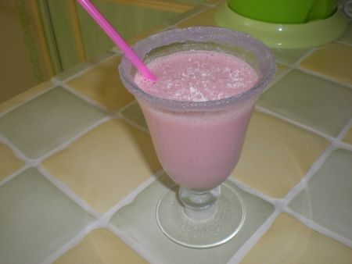
Voici une boisson bien agréable par temps chaud qui séduira beaucoup de vos convives...
INGREDIENTS POUR 4 VERRES:
*250g de fraises
*40 cl de lait de coco
*5 cl de lait entier
*4 cs de sucre roux à la noix de coco ou 4 cs de sucre en poudre+20g de noix de coco
POUR LES VERRES GIVRES:
*2 cs de sirop de violette
*2 cs de sucre en poudre
PREPARATION:
Faites refroidir le lait et le lait de coco au frigo pendant 1h.Déposez dans une coupelle le sirop de violette et dans une autre le sucre en poudre.Trempez les bords des verres dans le sirop de violette,puis dans le sucre.
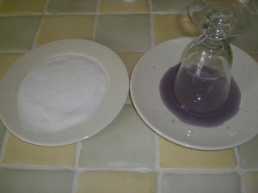
Réservez les verres dans le congélateur le temps de préparer le smoothie.Lavez et coupez les fraises en morceaux.Déposez-les ensuite dans le bol d'un mixeur blender avec le lait,le lait de coco et le sucre roux à la noix de coco.
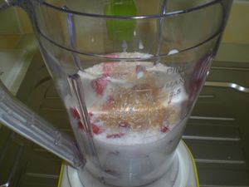
Mixez à puissance maximale jusqu'à obtention d'un mélange mousseux.Versez délicatement le smoothie dans les verres,sans toucher les bords givrés,et servez sans attendre.(Source livre de recettes"Cuisine d'été"avec quelques modifications).

